**Die „Stolpersteine“: ein einzigartiges Denkmal**

**Der deutsche Künstler Gunter Demnig hat in Europa fast 60.000 Stolpersteine verlegt. Sie erinnern an die Opfer der Nationalsozialisten. Es ist das weltweit größte dezentrale Denkmal.**

[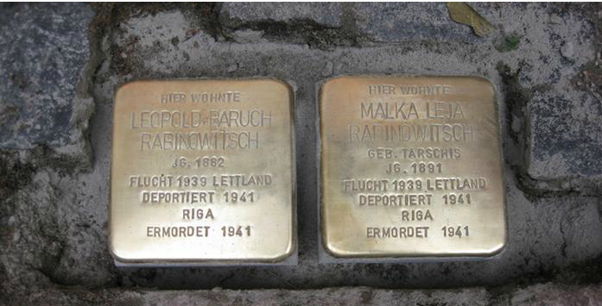](javascript:void(0);)

Seit etwa 20 Jahren findet man auf den Bürgersteigen vieler europäischer Städte und Dörfer goldfarbene Steine mit Namen und Daten. Diese „Stolpersteine“ erinnern an Menschen, die in Auschwitz und anderen Lagern starben, aber auch an die, die die Lager überlebten oder die entkamen. Sie werden vor den Häusern, in denen diese Menschen gelebt haben, in den Boden eingelassen.  
  
Die meisten Stolpersteine erinnern an jüdische Opfer. Aber es gibt auch welche für Sinti und Roma, für Homosexuelle, für politische Gegner und für Menschen, die durch Euthanasie-Programme starben. Stolpersteine sollen die Menschen nicht wirklich zum „Stolpern“ bringen, aber zum Nachdenken, indem sie das Einzelschicksal hinter den Zahlen vorstellbar machen.  
  
1995 und 1996 verlegte der Künstler Gunter Demnig die ersten Steine, zuerst in Köln und dann in Berlin im Rahmen eines Kunstprojekts über Auschwitz. In Berlin-Kreuzberg sollten die Steine an 50 jüdische Bewohner erinnern. Die Aktion war illegal. Es war keine Presse da, keine Polizei, keine Verwandten, nur ein paar neugierige Schaulustige.  
  
Heute gibt es allein in der deutschen Hauptstadt 7000 Steine. In ganz Europa sind es fast 60.000, von Norwegen bis nach Griechenland, von Russland bis nach Frankreich. In 20 Jahren ist das Stolperstein-Projekt das größte dezentrale Denkmal **Fragen zum Text  
  
1. Welche Antwort stimmt nicht? Die Stolpersteine sollen …**a) … an jüdische Opfer, aber auch an andere Opfer des Nationalsozialismus erinnern.  
b) … nur an die Menschen erinnern, die in Auschwitz gestorben sind.  
c) … auch an die Menschen erinnern, die vor den Nationalsozialisten flüchten konnten.  
  
**2. Was stimmt? Die Stolpersteine werden vor Wohnhäusern auf dem Bürgersteig eingelassen. So …**  
a) … stolpern viele Menschen und fallen hin.  
b) … wird gezeigt, dass man diesen Bereich nicht betreten darf.  
c) … erinnern sie an die Menschen, die in diesen Häusern gewohnt haben.  
  
**3. Wie viele Stolpersteine gibt es in Berlin?**a) 7 000  
b) 60 000  
c) 258  
  
**4. In dem Satz „Sie erinnern … auch an *die, die die* Lager überlebten“ steht das Wort „die“ dreimal hintereinander. Mit welcher Wortfolge kann man die drei Wörter nicht ersetzen?**a) diejenigen, welche die  
b) jene, die diese  
c) alle, die welche  
  
**5. Welcher Satz ist nicht korrekt? Stolpersteine sind goldfarbene Steine,** … **Menschen an die Opfer des Nationalsozialismus erinnern.**  
a) die die  
b) jene die  
c) welche die  
  
  
**Arbeitsauftrag**  
In Deutschland gab es auch Kritik an den Stolpersteinen. Charlotte Knobloch, die frühere Präsidentin des Zentralrats der Juden in Deutschland, ist dagegen, und auch die Stadt München verbietet es, Stolpersteine zu verlegen. Recherchiert die Gründe für die Ablehnung. Was haltet ihr von dem Projekt?